# Practica 4. Sensor de proximidad

## Descripción de sensor de proximidad

Un sensor de proximidad es un transductor que detecta objetos o señales que se encuentran cerca del elemento sensor. Existen varios tipos de sensores de proximidad según el principio físico que utilizan. Los más comunes son los interruptores de posición, los detectores capacitivos, los inductivos y los fotoeléctricos, como el de infrarrojos.

## Objetivo

Obtener los conocimientos y las herramientas para implementar un sensor de proximidad a Arduino UNO® y saber cómo es su funcionamiento y la importancia que tiene el manejar este tipo de componentes Conectar una fotorresistencia y entender cuál es su funcionamiento, su conexión y sus aplicaciones.

## Materiales

1. 1 sensor ultrasónico (HC-SR04)
2. 2 LED
3. Cables
4. Protoboard
5. Arduino UNO®
6. Cable USB(AB)
7. Resistencias
8. Laptop
9. Fritzing
10. Programa Arduino uno

## Procedimientos de la practica

Se realiza un programa en software de Arduino para cargarlo en el Arduino físico, se realiza la conexión de los cables en la protoboard, colocamos el sensor en la protoboard con las salidas ya asignadas y conectamos LED a las salidas asignadas del Arduino a su polo positivo y el polo negativo se coloca a tierra en la protoboard para que no se sobrecarguen, una vez realizada y verificada nuestra conexión, procedemos con nuestra practica y probamos nuestro circuito completo.

Este circuito obtendrá a que distancia en cm te encuentras del sensor, el sensor toma como referencia hasta los 20 cm de distancia para detectar los objetos que se acercan, esto se podrá comprobar con los LED’s que se accionaran depende la distancia, también podremos corroborar los datos que arroja el sensor desde la consola que nos proporciona el software de Arduino

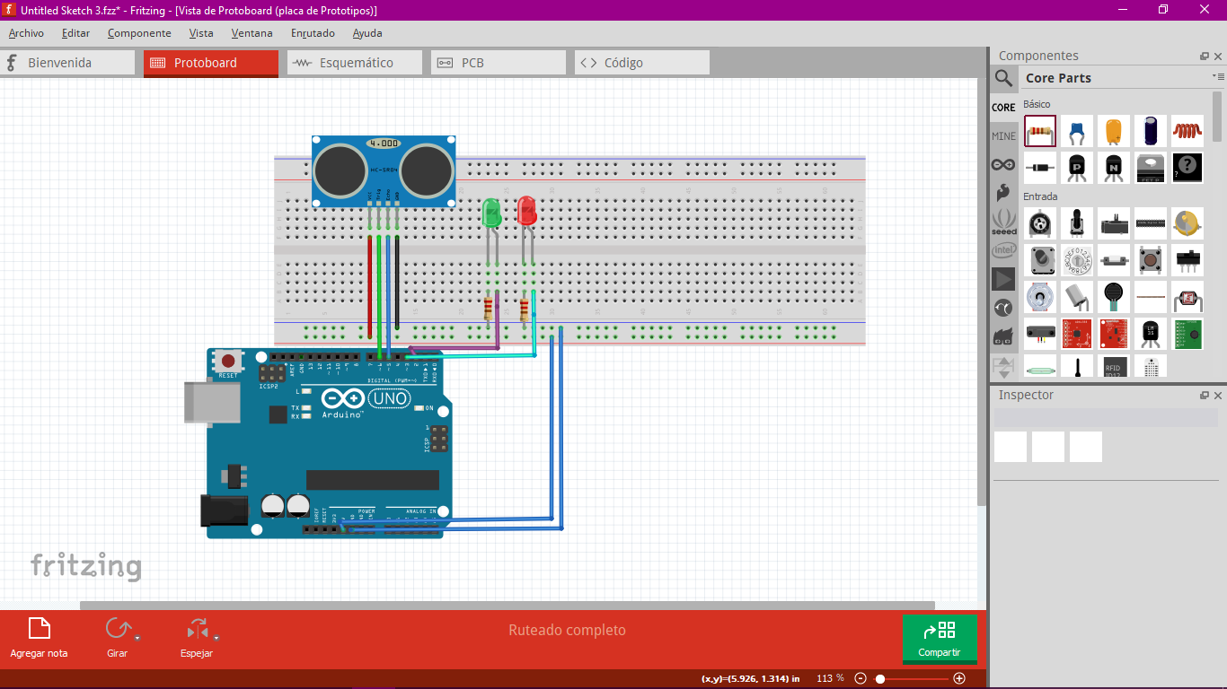

La conexión de los cables, Led, Arduino y sensor se realiza de acuerdo a la imagen presentada, como se puede observar, tendremos LED’s que nos mostraran si existe algo cerca que detecte el sensor.

## Conclusiones

Estos elementos sin indispensables para los sistemas automatizados ya que funcionan como entradas en muchos establecimientos públicos y privados.

Hay de muchos tipos y marcas todos con un distinto funcionamiento, pero sin dejar de ser de proximidad y todos con bastante aprendizaje y ayuda para las distintas áreas donde sea implementado.